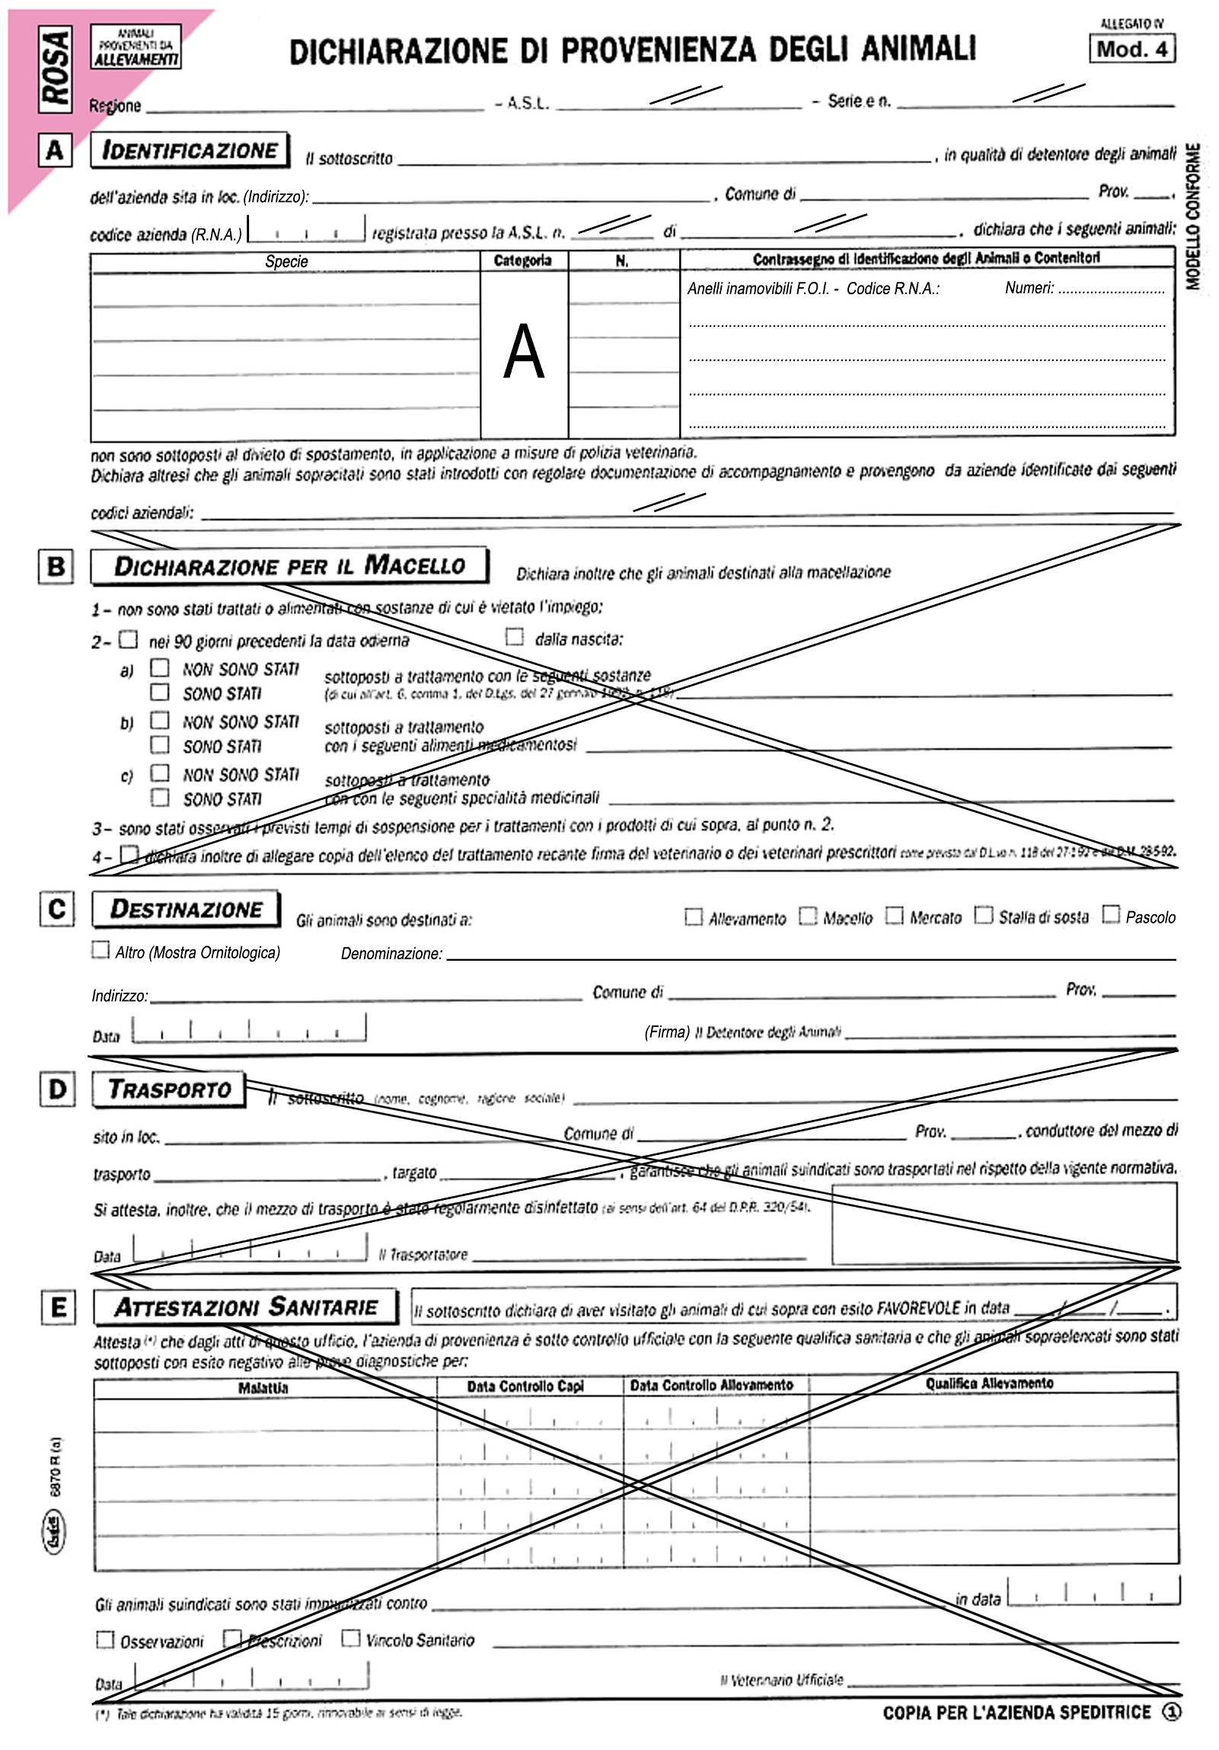
xxxx20xx
XXXX
REGIONE
NOME e COGNOME
Via
COMUNE
XX
xxxx
CANARINI xxxxxxx

X
xxª MOSTRA ORNITOLOGICA 20xx – Luogo Mostra
Via
COMUNE
XX
xx

xx/xx - xx/xx

